題目：資訊融入數學創意教學示例--玩數學、學坐標
高雄縣仁武國民小學
作者：楊志隆
壹、教學活動設計
一、設計理念
基於多數人都知道的一個現象，如今學生討厭數學的程度是隨年級而成長的，於是高雄縣國小數學領域輔導團近年來針對數學生活化、樂趣化做了許多努力，像是數學園遊會、數獨比賽、數學繪本研習、數學步道研習等等，但是在進行數學遊戲時，仍不免令人疑慮，玩遊戲之後學生真的有學到我們要教的數學概念嗎？因此本活動設計特別在教學活動中關注並檢視學生是否有學到活動目標所設定的概念。此外隨著資訊科技的日新月異，以及近年政府投注相當多數的經費在建置學校資訊設備，資訊融入的教學是目前順應潮流以及十分受到關注的議題。
所以在設計此次教學活動的第一個前提就是盡可能以遊戲的方式達成教學的效果，第二是盡量增加資訊融入課程的成分。
在確定坐標教學的幾個步驟後，開始思考可以轉化的遊戲方式，然後蒐集網路可以適用的教學媒體資源，整個設計過程中則隨時檢視數學教育的成分是否充足，避免失去了數學教育的本質。

二、教學目標(7-a-11能運用直角座標系來標定位置)
1.能認識行列的意義，並用行列來標定位置。
2.透過遊戲將教室座位的行列格式轉換為坐標格式，認識直角坐標系的概念。
三、教學資源
1.動態數學網/坐標平面/座位與坐標http://dynamath.tw/Project1/menu.htm#
2.http://www.primarygames.co.uk/pg4/TreasureIsland/edges.html
3. 抽籤程式
四、教學年級：五年級
五、教學節數：二節課
第一節
星星之旅
從移動路徑、步數，帶入行列的位置描述。
再將行列的位置轉換成通用的直角坐標格式。
六、教學活動

遊戲玩坐標
7-a-11
能運用直角座標系來標定位置。

PK擂台
兩位同學互相競爭，比的是誰能較快答出對方的坐標。此遊戲目的在使學生精熟練習，同時也可判斷學生是否已經學會坐標的概念。
第二節
One Piece(尋寶遊戲)
從遊戲中發現放大鏡中的數字是代表距離寶藏的路徑步數。
利用多個路徑步數的線索，找出正確的寶藏坐標。

第一節
具體目標 | 教學活動與步驟 | 時間  分配 | 教學評量 | 教學資源
 | 說明本節課程主題及教學目標。  發言先舉手，聊天或不專心者扣分  老師舉手提問就是舉手搶答，若無就是全班回答。  舉手搶答的部分才有加分。  活動一：星星之旅  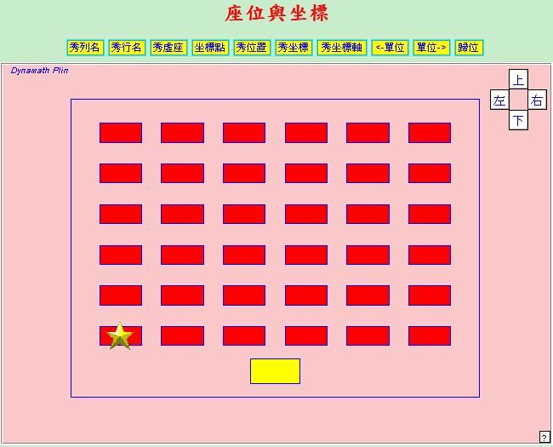  點擊秀列名、秀行名出現列名與行名  遊戲方式：  1.將星星交給坐在第一行第一列位置的同學。 | 5  分鐘  20  分鐘 | 正確進行遊戲 | 動態數學網/坐標平面/座位與坐標  http://dynamath.tw/Project1/menu.htm#  〈備案：座位表海報〉  星星〈折紙〉  計分表
 | 2.指定目標位置。由持有星星的同學決定將星星傳給鄰近任一位同學，但不能一次跳過一位以上同學。  重複步驟，直到星星到達目標。  3.然後再指定第二個目標位置，再進行一次。  4.〈舉手搶答〉「誰可以說出剛才的步驟？上台來操作看看」  5.教師佈題：〈舉手搶答〉  「從xx到oo一共傳了幾步？」  「是最短的路線嗎？」  「誰可以用比較簡單的說法描述這條路線？」  「要怎麼告訴別人，oo位置在哪？」  「為了方便記錄與溝通，還有更簡單的描述方式嗎？」  「數學語言中用一種共通的標準方式和他人溝通標示位置的方法，這種方法我們稱之為坐標。」 | 5  分鐘 | 回答問題
 | 6.點秀坐標軸，座位圖出現X，Y軸  教師：『現在出現的兩條互相垂直的線，叫做坐標軸。』  7.點藏列名、藏行名，隱藏列名與行名  教師：『而列名與行名可以簡化成數字』  8.點擊坐標點  教師：『然後座位位置再簡化，用點來表示位置，這樣你們還能找出自己的位置嗎？上台來指出來』  9.教師：『拿出學習單，完成1到5題』  指導學生寫學習單，並評估學生的學習成效。  10.將星星移至（0，1）的位置  教師：『現在星星的位置在哪？用行名列名怎麼說？用坐標格式怎麼說』  11.將星星移至（0，0）的位置  教師：『現在星星的位置在哪？用行名列名怎麼說？用坐標格式怎麼說』  教師：『教室裡沒有第零行、第零列的座位，但是在坐標圖裡卻是有0的位置，就在橫軸和縱軸上。而這兩條軸線的交點，坐標就是（0，0），也可以說是這個坐標圖的起始點，我們稱它為原點』。  12.指導學生寫學習單第6題。 | 10  分鐘 | 回答問題  學習單

第二節
具體目標 | 教學活動與步驟 | 時間  分配 | 教學評量 | 教學資源
 | 活動二：one piece  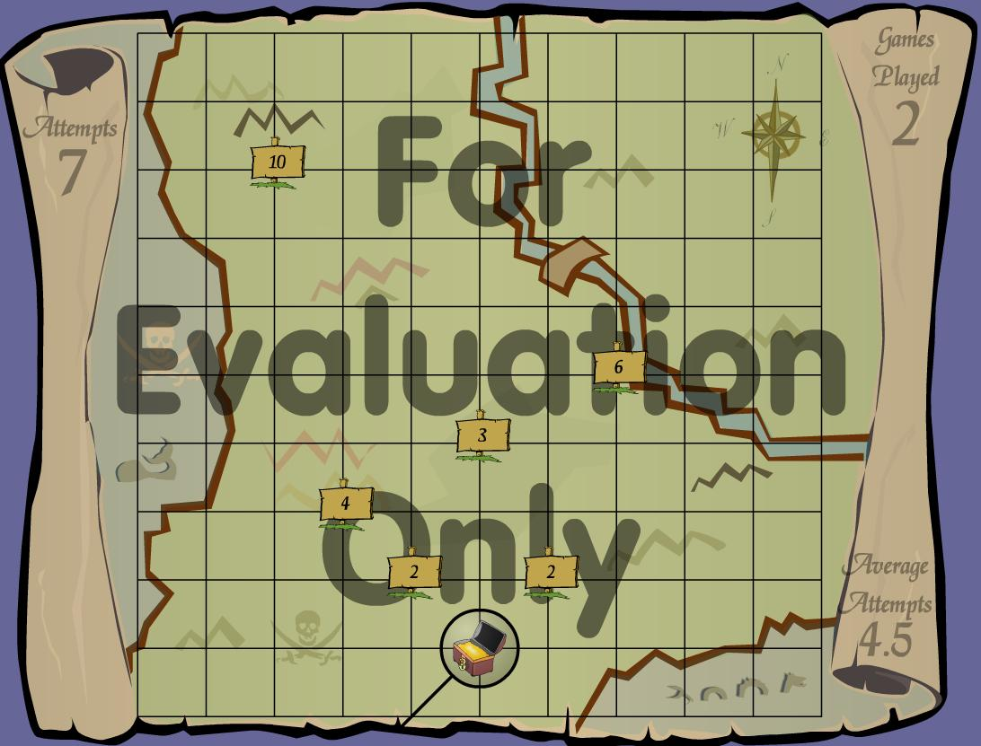  遊戲說明：  使用放大鏡尋找寶藏，電腦會顯示此坐標與藏寶箱所在地坐標還有幾步差距。尋寶者依據此線索進行下一次搜索。  遊戲方式：開始時不多加說明訣竅  全班分成六組進行尋寶遊戲。  各組輪流派一人上台操作電腦。  找到寶藏者，該小組得一分。  教師佈題：  「說說看，你在遊戲中有什麼發現？」  接續剛才的順序進行下一回合，直到所有人都上台操作過。  計算各組得分，獲勝小組加分獎勵。  若有哪些小組的情況不夠理想，可給予額外的練習機會。 | 20  分鐘  5  分鐘 | 正確進行遊戲  找出線索發現規則  回答問題 | 1.小學遊戲  http://www.primarygames.co.uk/pg4/TreasureIsland/edges.html  〈備案：本鄉地圖〉
 | 活動三：PK擂台  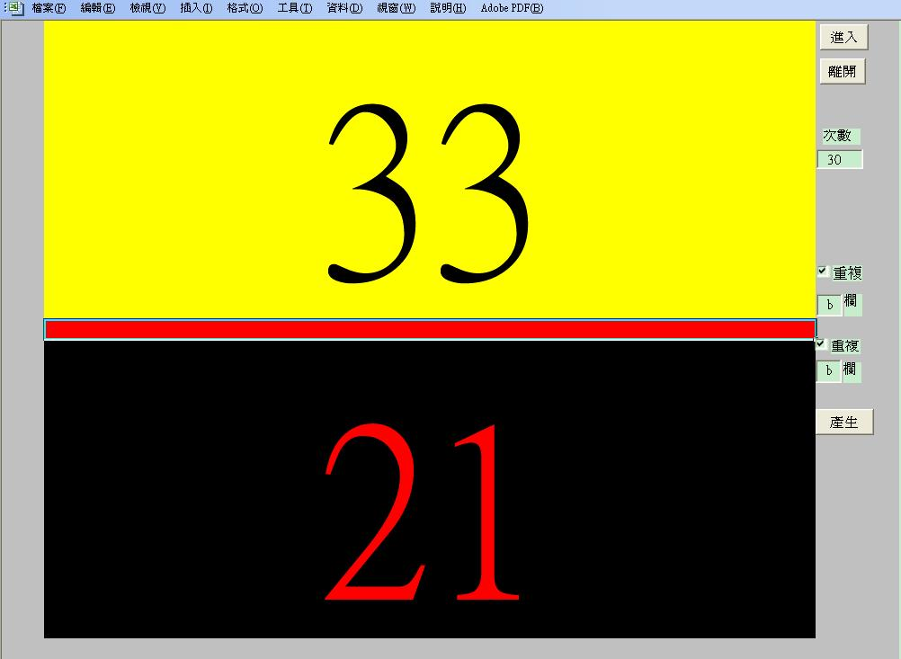  先暖身，抽出幾位同學，要立刻說出自己座位的坐標。  遊戲方式：  同時抽出兩位同學。  被抽中者立刻站起，並立即喊出對方坐標。  先正確說出對方坐標者獲勝，加一分。  教師佈題：  「今天的遊戲，哪個最好玩？」  「你覺得在遊戲中學到了什麼？」 | 10  分鐘  5  分鐘 | 能說出正確坐標 | 抽籤程式(EXCEL檔)  〈備案：座號籤筒〉

七、教學評量
操作評量：觀察學生在活動中的表現
學習單：評量學生是否認識直角坐標系的概念

貳、教學省思與建議
一、活動設計的省思
在五年級數學教材中有編入坐標單元，但是能力指標卻是放在〈7-a-11能運用直角座標系來標定位置〉。這看來有些奇怪，但是經過與其他教師的討論，認為對五年級學生進行坐標教學，其實也不是難事，尤其也是可以與自然與生活科技領域的方位相結合。
本活動設計的趣味性極高，連在場觀察的教師們也感到躍躍欲試，當然學生專注的學習反應也確實證明此設計能引起高度的興趣，即使是一群已習慣使用多媒體教材教具上課的學生也同樣有效。另外，此教學設計中的三個活動也可以分開來適當地置入數學課本的教學流程之中。
在設計本活動時，首先選擇從網路蒐集適用的教學媒體，若無法取得合適的資源，再自己設計製作，如此可以節省許多設計與製作的時間。
計分表雖然不是重要的部分，但設計成可兼顧個人與小組的得分記錄，使用時簡單俐落，在教學活動過程中也是一項好用工具。

二、教師教學的省思
考慮到學生對於教室位置和螢幕呈現的坐標方向會混淆，剛開始時教學者宜多加注意與說明，尤其對於學習力欠佳的學生可以利用小組合作學習的方式給予協助。
資訊融入教學的廣度與深度，與教學者的資訊素養極為相關。教學者在事前對教學設計的操作與教學流程的熟悉度和掌控度，直接影響教學活動的流暢性，有充分的準備，不用手忙腳亂、滿頭大汗，教學者也可以用輕鬆的態度完成一次數學課教學。

三、教學實施的建議
1.教師具備基本資訊能力是融入教學的重要成效，透過資訊融入課程學習，將使數學學習更有趣。
2.坐標課程應該更生活化，將它應用在生活情境中才是完整的學習。
3.運用資訊器材的層面愈高，器材發生狀況的機率也愈高，為了避免教學設備〈如電腦、投影機、網路〉突發狀況不能使用，教學者宜事先準備好海報備用〈活動一座位表、活動二本鄉地圖〉，以及抽籤號碼牌、座號籤筒〈活動三〉。

参、參考資料
1.國小五年級南一數學
2.數學能力指標
3.動態數學網/坐標平面/座位與坐標http://dynamath.tw/Project1/menu.htm#
4.小學遊戲http://www.primarygames.co.uk/pg4/TreasureIsland/edges.html

